die LEBENSLINIEN Demenzberatung
informieren und bewegen
Ideen für Samstag, den 26.09.2020

Unsere Vorschläge beinhalten immer eine Bewegungseinheit, verschiedene Gedächtnistrainingseinheiten z.B. Lückentexte, Reimwörter, Witze und eine Vorlesegeschichte! Wir planen auch eine gemeinsame Idee ein, z.B. ein sehr einfaches Rezept oder eine einfache Bastelidee. Nehmen Sie sich Zeit!
Dies sind Möglichkeiten, die wir Ihnen aufzeigen möchten. Setzen Sie sich oder Ihren Angehörigen nicht unter Druck, wenn mal etwas schief geht oder auch mal ein Tag dabei ist, an dem man keine Lust hat!
Sie finden die genauen Hinweise, wo wir die Tipps gefunden haben, am Ende jedes Vorschlages. So können Sie sich auch jederzeit das komplette Buch dazu besorgen.

Heute, am 26. September, gratulieren wir zum Namenstag:
Eugenie, Justine, Kaspar, Kosmas, Damian, Rene

Bewegungseinheit

Sitzgymnastik

Heute gibt es keine angeleiteten Übungen. Heute gibt es eine Anregung für alle Tanzbegeisterten wieder mal das Tanzbein zu schwingen. Früher war das an Samstagabenden eine beliebte Abwechslung zum anstrengenden Alltag.
Musik wirkt tief in unser Leben hinein. Sie rührt uns an und kann unsere Stimmung verbessern.
Dazu nehmen sie die Musik ihrer Wahl, entweder einen gemütlichen Walzer, eine flotte Polka oder einen Schlagerhit aus vergangenen Tagen, bei dem auch mitgesungen werden kann (CD, Youtube, ...).
Verschaffen Sie sich mit ihren Angehörigen ausreichend Platz in der Wohnung oder auf der Terrasse, lassen die Musik abspielen und es kann losgehen. Vielleicht werden dadurch Erinnerungen an eine nette frühere Begebenheit wach, worüber dann mit seiner Tanzpartnerin/seinem Tanzpartner noch angeregt geplaudert werden kann. Viel Spaß dabei!

Gedächtnistraining

Tierquiz
(mittelschwer)

Lesen Sie, als Angehöriger, die Fragen zum Tier vor und rätseln Sie gemeinsam welches Tier gesucht ist.

- Einige Arten des gesuchten Tieres sind vom Aussterben bedroht.
- Das Tier gehört zu den Säugetieren und ist überaus intelligent.
- Es lebt im Ozean, aber auch in großen Flüssen, wie dem Amazonas in Brasilien.
- Das Tier liebt es, auf den Bugwellen von Schiffen oder Motorbooten zu „reiten“.
- Mit diesen Tieren kann man schwimmen gehen.
- „Flipper“ ist der wohl bekannteste Vertreter dieser Tierart.

Das gesuchte Tier ist ein Delfin.

- Das Fell des gesuchten Tieres ist im Sommer rotbraun und im Winter graubraun.
- Das gesuchte Tier ist in der Dämmerung aktiv.
- Das Tier lebt im Wald und ist sehr scheu, weshalb man es nur selten sieht.
- Das Tier ist ein Pflanzenfresser und ernährt sich von Gräsern, Kräutern oder Beeren.
- Der größte Feind dieses Tieres ist heute der Jäger.
- Das Tier ist bekannt aus dem Film „Bambi“.

Das gesuchte Tier ist ein Reh.

- Das gesuchte Tier hat Knopfaugen und ist ein Nagetier aus der Familie der Wühler.
- Es hat sein „Bett im Kornfeld“ und sein Bau ähnelt einer Vorratskammer.
- Das Fell ist am Rücken hellbraun und am Bauch meist dunkel.
- Vor allem nachts futtert es sich den Bauch mit Feldfrüchten und Getreidekörnern voll.
- In seinen Backentaschen sammelt es den Rest seiner Beute.
- Das Tier galt einst als Schrecken aller Getreidebauern.

Das gesuchte Tier ist ein Feldhamster.
Witze

„Sei achtsam in deinem Leben“, sagt Mutter Reh zu ihrem Kitz. „Denn andernfalls endest du mit Rotkraut und Knödel.“

Fragt die kleine Schlange ihre Mutter: „Mama, sind wir giftig?“-„Nein, wieso fragst du?“, sagt die Mama.
„Gott sei Dank, denn ich habe mir gerade auf die Zunge gebissen“, sagt das Schlangenkind.

Kunde im Tierladen: „Haben Sie einen sprechenden Papagei?“-„Nein, aber ein Schaf!“ Kunde: „Und, kann es sprechen?“
Verkäufer: „Nein, aber meckern.“

Treffen sich zwei Männer. Sagt der Erste: „Mein Hund verfolgt immer Männer auf dem Fahrrad“-„Das ist ja blöd“, sagt der andere. „Was tust du dagegen?“-„Ich nehme ihm das Fahrrad weg“.

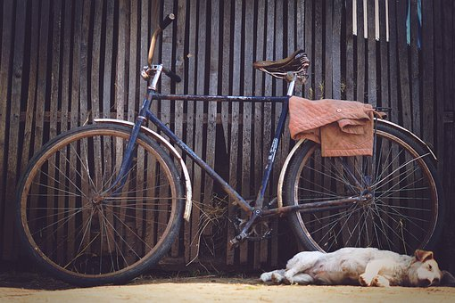

Almabtrieb
Der Almabtrieb geht auf eine langjährige Tradition zurück. Viele alpenländische Regionen feiern mit dem Almabtrieb, auch Alpabtrieb, Alpfahrt oder Viehscheid genannt, das Ende des Sommers, den die Kühe auf den saftigen Wiesen oben auf den Almen verbracht haben.
In manchen Orten wird dieser Festtag wie ein Feiertag gefeiert. Der ganze Ort feiert gemeinsam die Rückkehr der Kühe von den Almwiesen. Ist den Almsommer über kein Tier zu Schaden gekommen, werden die Tiere festlich mit Zweigen und Blumen, sowie Bändern und Glocken geschmückt.
Die Hirten, die den Almsommer über auf die Tiere aufgepasst haben, ziehen am Tag des Almabtriebs und nachdem die Tiere geschmückt wurden, mit ihnen von den Almen hinab ins Tal, in dem das Vieh dann “geschieden” (Viehscheid) und jeweils ihren Besitzern übergeben wird.
Hier einige Fotos zum Gustieren und ins Gespräch kommen!
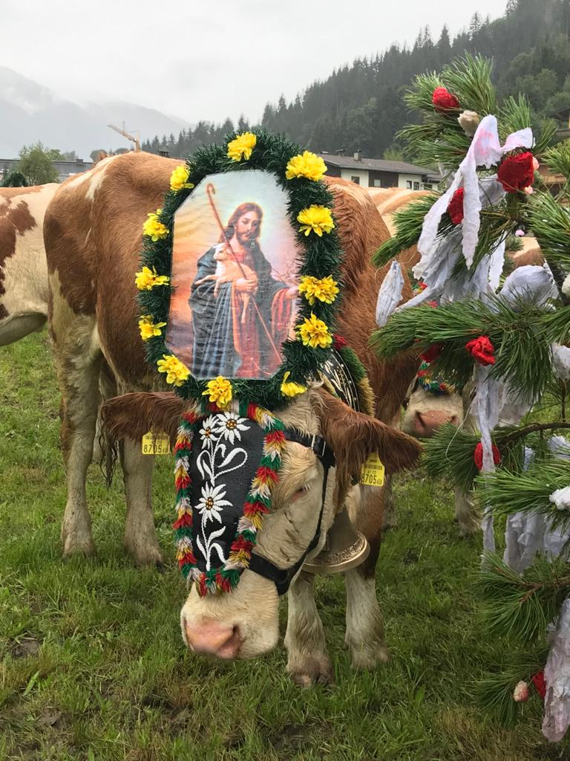
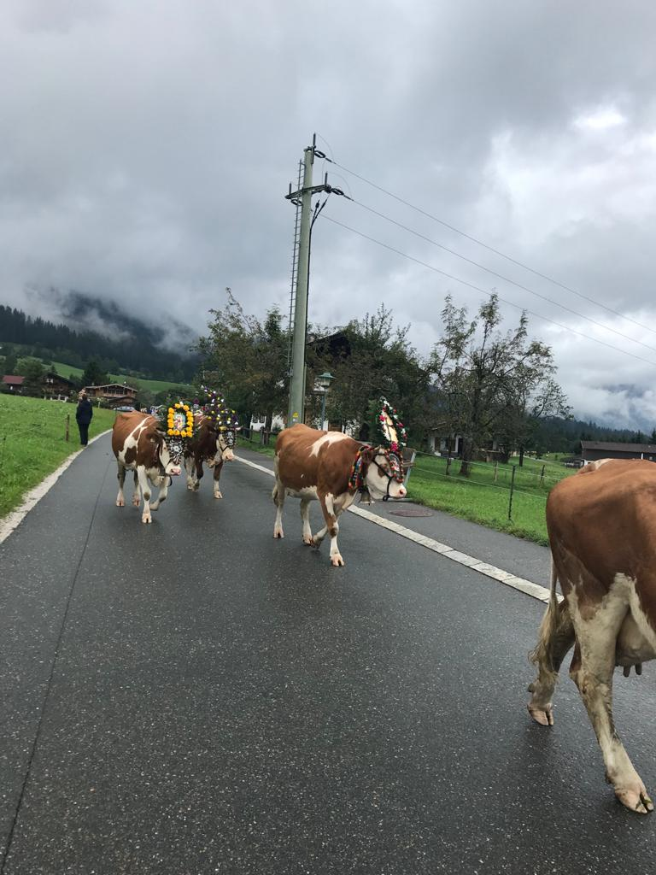
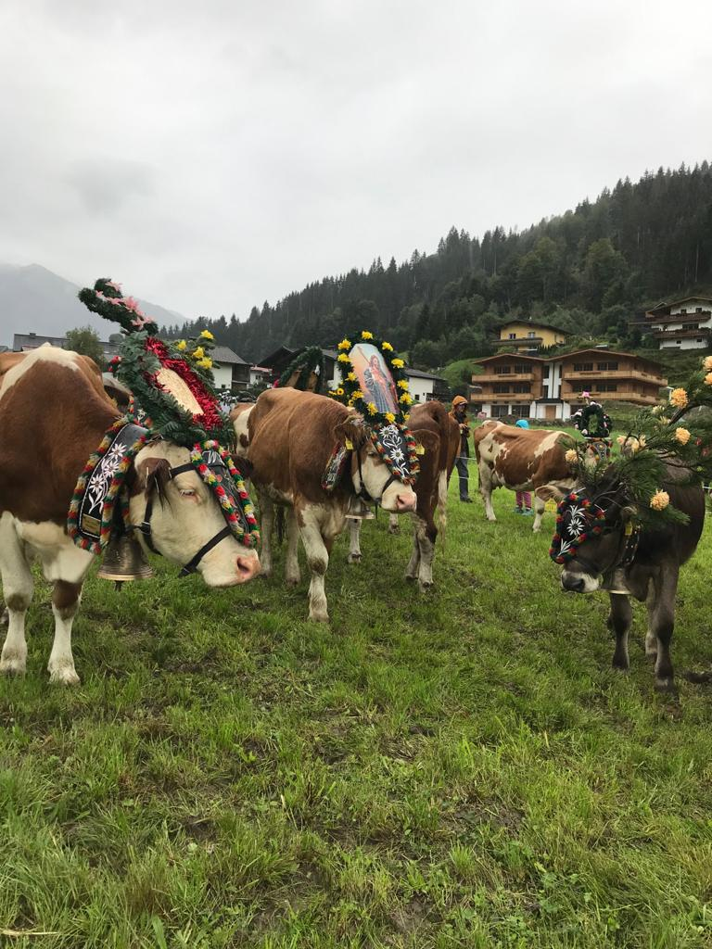
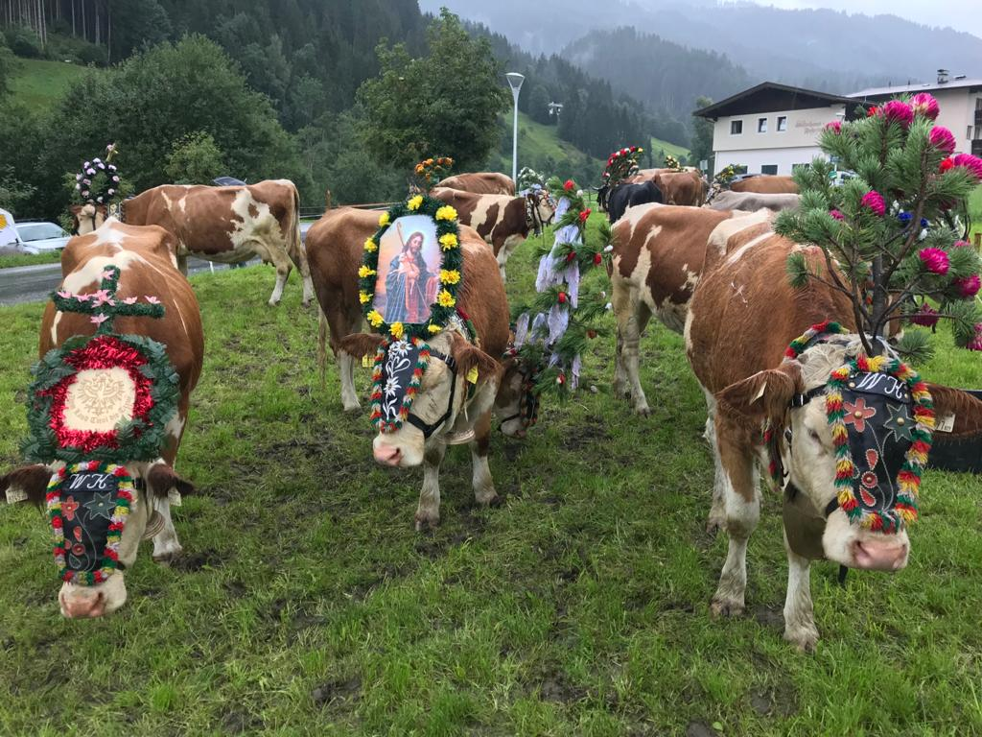
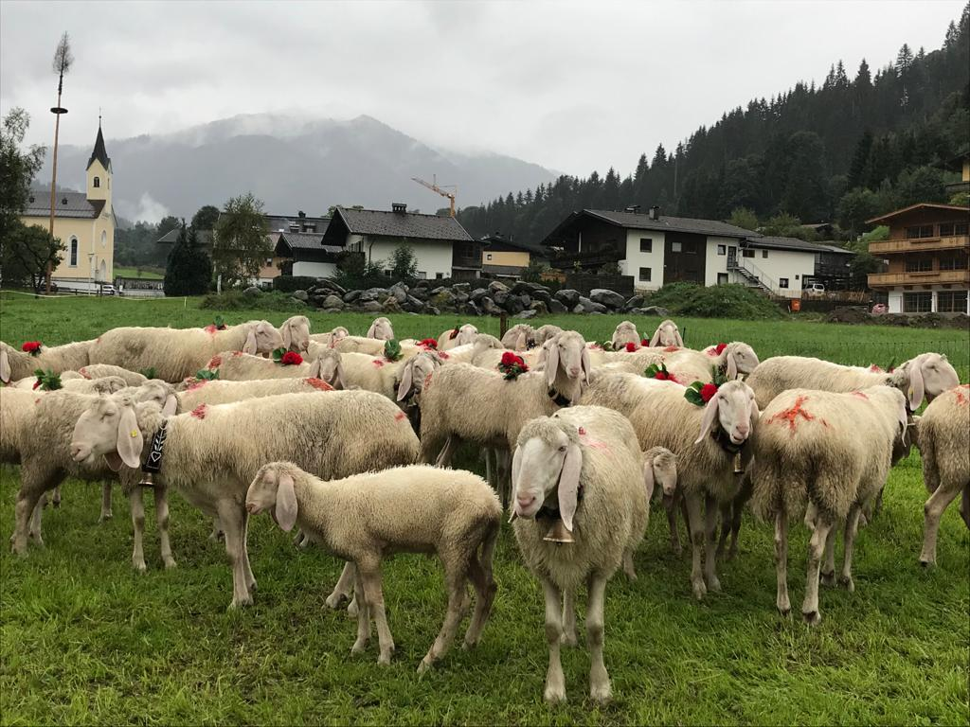
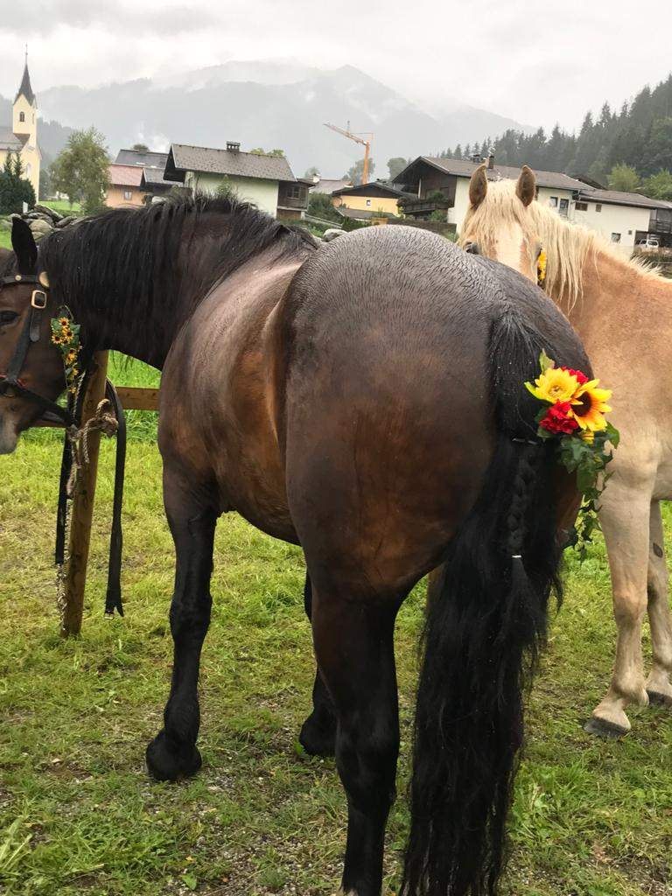
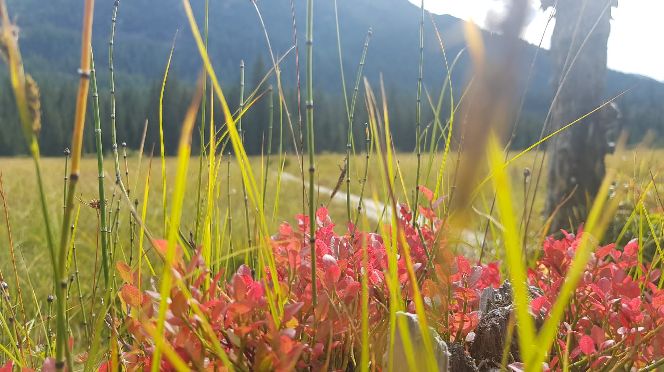

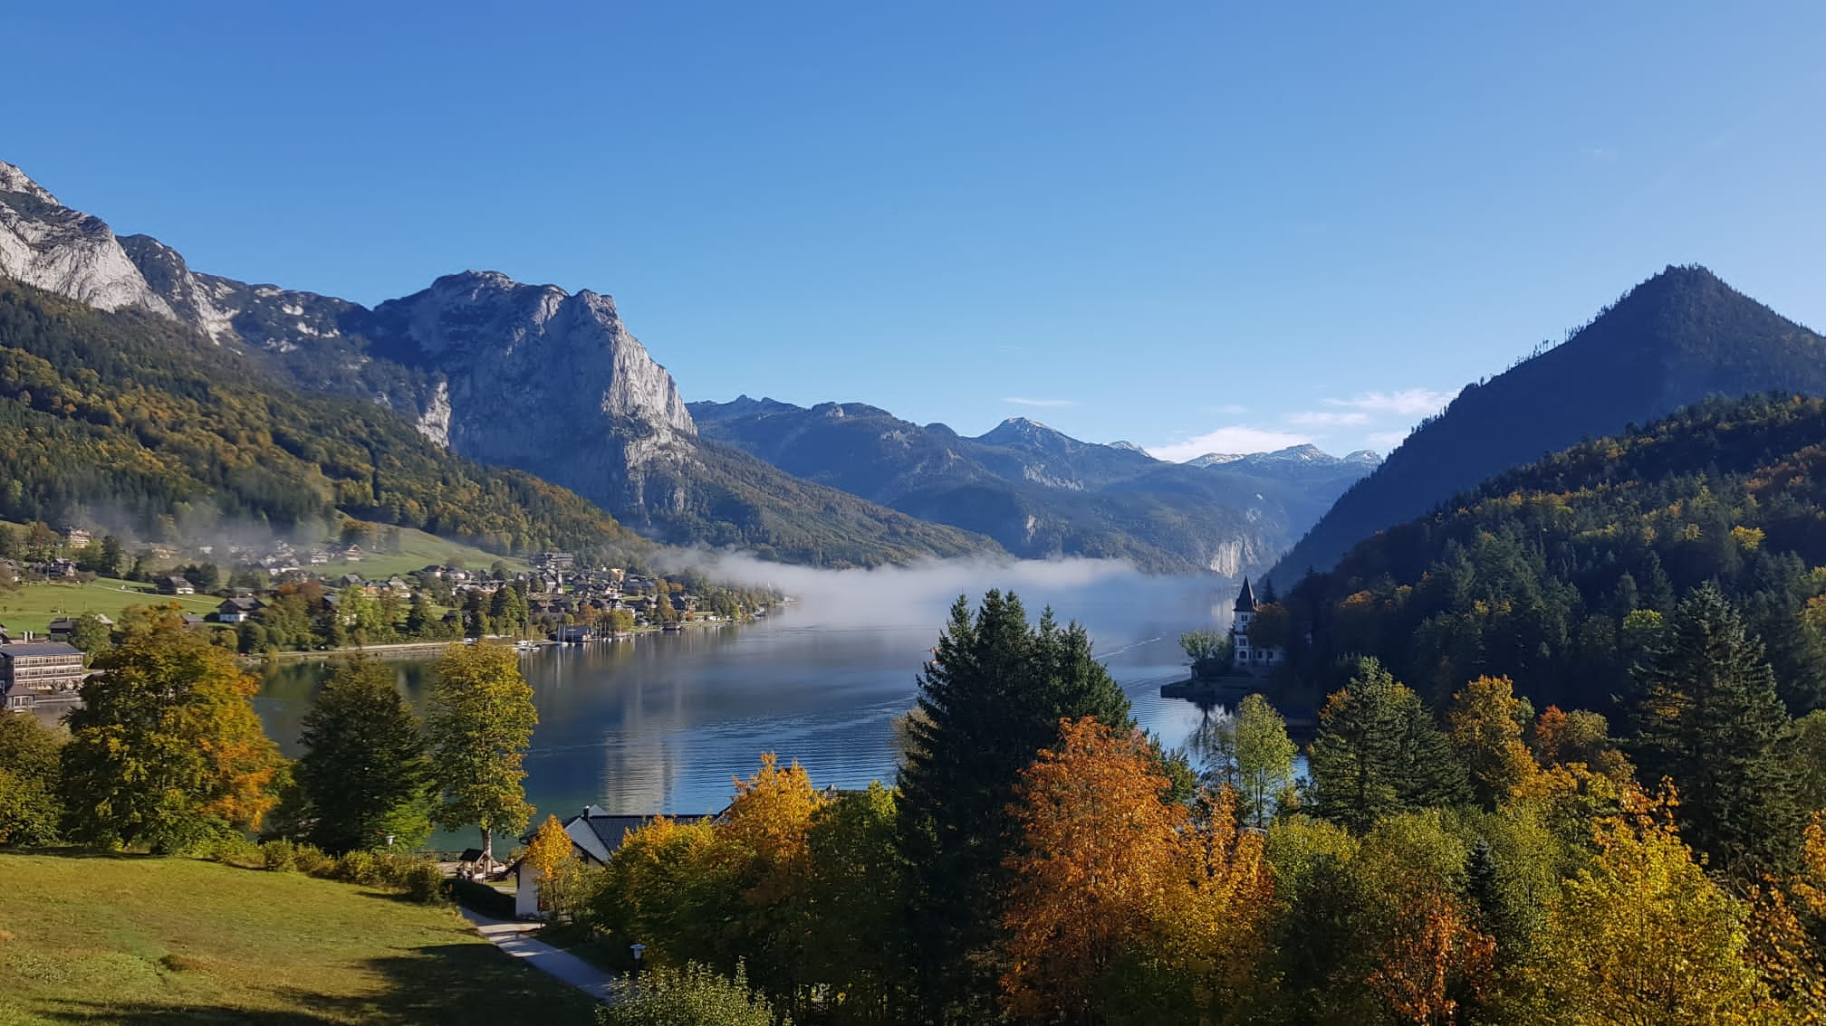
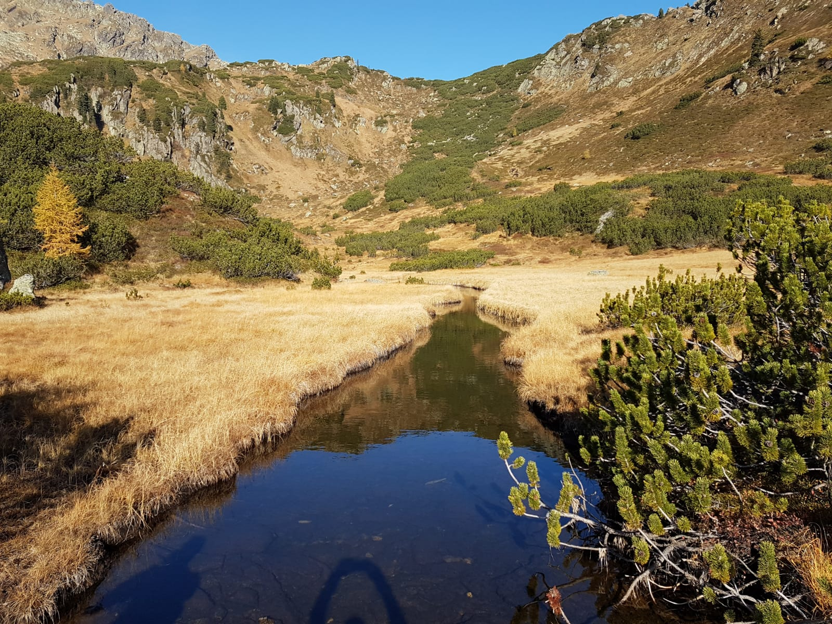

Tierbabys zuordnen
(mittelschwer)
Die erwachsenen Tiere haben Nachwuchs bekommen, jedes Tierbaby hat aber einen speziellen Namen. Bitten Sie Ihren Angehörigen mit Demenz mit Bleistift zu verbinden, oder lesen Sie einfach die erwachsenen Tiere vor und fragen Sie nach, welchen speziellen Namen der Nachwuchs hat. Sie können aber auch die Namen ausschneiden und Ihren Angehörigen dies wie offene Memorykarten zusammenlegen lassen. Wie immer gilt: Der Spaß steht an erster Stelle und helfen Sie einfach weiter, wenn nötig!

Hund Welpe Reh
Huhn Heuler Wildschwein
Raupe

Frischling
Schwein Schaf Lamm
Pferd Frosch
Küken

Schmetterling Ferkel
Robbe Kitz
Kaulquappe Fohlen

Von Punkt zu Punkt
(mittelschwer)
Vielleicht bleibt noch Lust und Zeit für ein Punkt zu Punkt Bild. Einfach die Zahlen verbinden und ein Bild entsteht! Dies kann auch noch ausgemalt werden und ein Gesprächsthema ist auch gefunden. 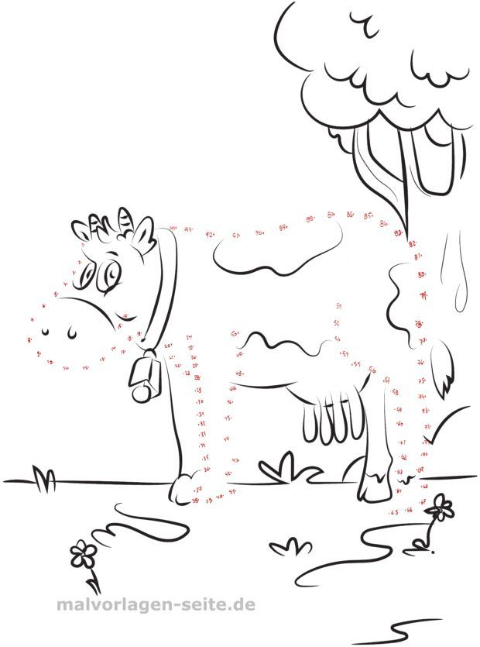

Vorlesegeschichte

Beim Vorlesen für Menschen mit Demenz sollte man ein paar Dinge beachten, damit der Betroffene nicht überfordert wird:

- Wählen Sie positive, heitere oder bereits bekannte Geschichten aus.
- Wählen Sie einfache Geschichten aus.
- Sorgen Sie für Ruhe.
- Sprechen Sie deutlich und langsam.
- Unterstützen Sie die Geschichte durch Mimik und Gestik.

Das erste gelbe Blatt
Bunt ging es zu in der Linde am Marktplatz. Bunt und laut.
Die Blätter, deren Blattkleider in diesen Spätsommertagen noch immer knackig grün waren, wunderten sich. Eines von ihnen war gelb geworden. Hell und leuchtend gelb, golden fast. So ganz anders sah es auf einmal aus. Und fröhlich. Man konnte meinen, es lachte. Und die Menschen, die des Wegs kamen, blickten in die Baumkrone und lächelten.
Den Blättern gefiel diese Aufmerksamkeit nicht.
„Du passt nicht mehr hierher!“, beschwerten sie sich. „Du zerstörst das Bild, das wir den Menschen bieten.“
„Die Leute freuen sich und lächeln. Weil ich anders bin“, verteidigte sich das gelbe Blatt. „Im Licht der Sonne funkelt mein Blattkleid hell und leuchtend wie ein Schmuckstück.“
„Und du glaubst, du bist nun etwas Besonderes?“, fragte ein Blatt. „Nein, hässlich bist du.“
„Und du wirst bald verwelken“, sagte ein anderes schnippisch. „Bald wirst du vergessen sein.“
„Jawohl!“
„So ist es richtig!“
„Genau.“
Die Blätter waren sich einig.
„Wir haben das bessere Los gezogen. Wir sind frisch und grün und wir ähneln einander wie ein Blatt dem anderen. Wie es sich gehört.“
‚Ein Blatt wie das andere? Wie langweilig das doch ist!‘, dachte das gelbe Blatt. ‚Nichts weiter als grün sind sie alle und gleich. Kein Mensch wird sie einzeln ansehen und bestaunen. Sie sind … alle … grün, dann gelb, dann welk, und dann landen sie auf einem großen Blätterhaufen, den die Menschen achtlos im Mülleimer vergraben.‘
„Ich … ich …“ Das gelbe Blatt fand die Worte nicht.
„Du sagst nichts mehr? Lachst du über uns?“, beschwerte sich eines der grünen Blätter und ein anderes meinte:
„Es verhöhnt uns. Macht sich über uns lustig. Pah! Nicht jeder hat das Glück, bevorzugt zu sein. Also höre auf, mit deiner Einzigartigkeit zu prahlen, du gelbes Blatt! Hörst du?“
Da schwieg das gelbe Blatt. Erst Spott, dann Neid? Das konnte es nicht verstehen. Das Blatt wünschte sich nur eines: So zu sein, wie es die Natur geschaffen hatte. Nichts weiter.
„Jedem Blatte recht getan, ist ein Ding, das keiner kann“, murmelte es. Dann ließ es los. Ohne ein Wort des Abschieds trudelte es an den Blattkollegen vorbei zu Boden und landete auf dem Rücken von Paulchen, einem großen, schwarzen Hund.
„Oh!“, sagte Tante Frieda, das Frauchen von Paulchen. „Das ist das erste gelbe Blatt in diesem Jahr. Es bringt Glück und bekommt einen Ehrenplatz in meinem Tagebuch. Ich lege es zu dem Tag, an dem ein gelbes Blatt Paulchens Rücken geschmückt hat wie eine goldene Brosche.“
Wie freute sich da das gelbe Blatt! Und die anderen Blätter? Die platzten beinahe vor Neid und einige wären dabei beinahe vom Baum gefallen.
© Elke Bräunling Aus dem Buch: 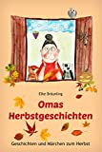

Gemeinsame Zeit

Blumentöpfe zieren
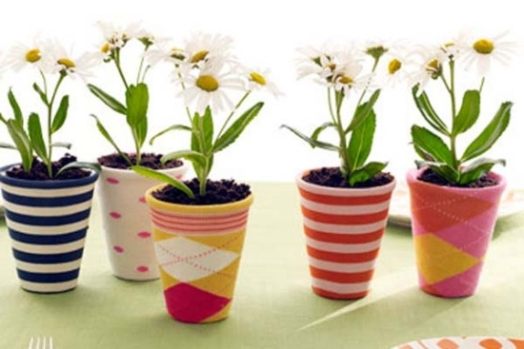Foto: deaviata.com

Wie wäre es den Blumentöpfen für die kühlere Jahreszeit Strickschals anzuziehen? Viele Damen, auch mit fortschreitender Demenz, können noch stricken! Einfach einen Schlauch machen und dem Töpfchen anziehen!

Wir hoffen, dass wir uns morgen wieder lesen!
Monika Jörg & Martina Kirbisser

